TITULO PROYECTO: Predicción del tiempo de la hospitalización usando
INTEGRANTES:

- ENTENDIMIENTO DEL NEGOCIO (Experto del Negocio)
  - DESCRIPCIÓN DEL NEGOCIO
El dataset hace parte de SPARCS (Statewide Planning and Research Cooperative System), el cual es un sistema de reporte de datos intrahospitalarios de alcance estatal gestionado por el Departamento de Salud del Estado de Nueva York (NYS DOH). SPARCS fue establecido en 1979 como resultado de la cooperación entre la industria del cuidado de la salud y el gobierno estatal, con el objetivo original de servir como herramienta de gestión financiera y monitoreo de servicios hospitalarios. A lo largo del tiempo, su alcance se amplió hacia la vigilancia epidemiológica y la conducción de estudios de salud pública.
El sistema recopila datos de nivel de paciente para cada alta hospitalaria de instalaciones autorizadas bajo el Artículo 28 del Estado de Nueva York, excluyendo instalaciones federales, instituciones de salud mental y de Asuntos de Veteranos. Cada año se registran aproximadamente 2,5 millones de hospitalizaciones en el estado. La versión pública de los datos está des-identificada conforme a la normativa HIPAA: todos los elementos directamente identificables (día y mes de fechas, información de residencia precisa, etc.) han sido eliminados o redactados.
El conjunto de datos del año 2015 está disponible públicamente en el portal Health Data NY (health.data.ny.gov) y ha sido utilizado extensamente por investigadores, aseguradoras, administraciones hospitalarias y organismos de salud pública para el análisis de costos, variación en la práctica clínica, calidad de atención y predicción de resultados hospitalarios.
  - DESCRIPCIÓN DEL PROBLEMA
La duración de la estancia hospitalaria (Length of Stay, LOS) es uno de los indicadores más críticos en la gestión hospitalaria: determina en gran medida el costo de la atención, la disponibilidad de camas, la planificación de recursos y la calidad del servicio prestado. Sin embargo, la estancia real frecuentemente se desvía de lo esperado debido a la complejidad clínica del paciente, el tipo de procedimiento realizado, las condiciones de egreso y factores administrativos como el tipo de pagador.
En la actualidad, los hospitales y sistemas de salud carecen de modelos predictivos robustos que, a partir de la información disponible al momento de la admisión del paciente (demografía, diagnóstico principal, tipo de admisión, pagador), permitan anticipar si la estancia será corta, media o prolongada. Esta limitación dificulta la planificación proactiva de recursos, incrementa los costos innecesarios y puede afectar la calidad de atención.
El dataset SPARCS 2015 ofrece la información necesaria para abordar este problema: contiene variables administrativas y clínicas disponibles en el momento de la admisión, junto con el resultado real de la estancia, lo que permite construir y validar modelos predictivos de clasificación.
  - OBJETIVOS DE LA MINERÍA
Desarrollar un modelo predictivo de clasificación para la variable Length of Stay (duración de estancia, categorizada en rangos: corta / media / prolongada), mediante algoritmos de aprendizaje supervisado utilizando como predictores las variables disponibles al momento de la admisión. Dada la complejidad real del dataset, lo anterior implica además identificar qué variables clínicas y administrativas tienen mayor importancia para el análisis predictivo que seleccionamos, con el objetivo de reducir la cardinalidad de los datos para optimizar la calidad de los datos del entrenamiento.
  - DISEÑO DE SOLUCIÓN

Problema | Tipo de Minería | Tipo de análisis | Tipo de aprendizaje | Requerimiento datos | Métodos | Evaluación
Clasificar tiempo de estancia hospitalaria (Corta / Media / Prolongada) | Predictiva | Clasificación | Supervisado | * Histórico de datos etiquetados  * Completitud en la variable objetivo  * Correlación entre las variables predictoras y la objetivo | - Árboles de decisión  - Regresión logística  - Redes Neuronales  - Xgboost  - Random Forest | Matriz de confusión  F1-Score  ROC

- Evaluación esperada
Se establece como línea base que el modelo desarrollado deberá superar el umbral mínimo del 60% con un F1-Score macro para considerarse satisfactorio.
- F1 macro < 0.40 → rendimiento bajo, posible underfitting.
- F1 macro entre 0.40 y 0.60 → rendimiento moderado.
- F1 macro > 0.60 → rendimiento aceptable o bueno.

  - RECURSOS PARA CREACIÓN DEL MODELO Y PARA DESPLIEGUE
Hardware (Hw)
- Estación de Trabajo Local (Interfaz y Control): Una computadora portátil convencional de gama media equipada con una pantalla de 15.5 pulgadas, utilizada como terminal cliente para la codificación del script, el análisis exploratorio inicial y la visualización local de las métricas de rendimiento y gráficos de diagnóstico.
- Entorno de Cómputo de Alto Rendimiento (Nube): Debido a la alta carga computacional que exigen los algoritmos de validación cruzada y las estrategias de optimización de hiperparámetros, el entrenamiento se delegó al entorno en la nube Google Colab (versión estándar), el cual proveyó:
  - Una CPU virtual (vCPU) basada en procesadores Intel Xeon, configurada para procesamiento en paralelo (n_jobs=-1) para acelerar la ejecución de las grillas de búsqueda.
  - Un entorno dinámico con 13 GB de memoria RAM y almacenamiento en disco virtual suficiente para la manipulación del set de datos estructurado.
- Infraestructura de Despliegue: Para la puesta en producción del modelo optimizado, se requiere un entorno de servidor básico o un contenedor virtualizado ligero configurado con un mínimo de 1 vCPU y 2 GB de memoria RAM, capacidad suficiente para gestionar las peticiones de inferencia en tiempo real.
Software (Sw)
- Lenguaje de Programación: Ecosistema de desarrollo basado en Python, ejecutado sobre cuadernos interactivos de Jupyter en la nube.
- Librerías Especializadas de Machine Learning y Datos:
  - Pandas y NumPy: Empleadas para la manipulación matricial, carga del archivo CSV original, imputación de valores nulos y limpieza de registros atípicos según las reglas del negocio hospitalario.
  - Scikit-Learn: Utilizada para las etapas de codificación de variables (One-Hot Encoding y Label Encoder), división estratificada del dataset, evaluación de métricas de validación (F1-macro, curvas ROC) y la implementación de los algoritmos de clasificación junto con GridSearchCV.
  - Imbalanced-Learn: Específicamente el módulo SMOTEN, seleccionado para realizar el sobremuestreo sintético de la clase de estancias largas sobre variables puramente categóricas.
  - Scikit-Optimize (skopt): Requerida para la ejecución de la optimización bayesiana (BayesSearchCV) utilizada en el ajuste fino de la Support Vector Machine.
- Componentes para el Despliegue y Persistencia:
  - Joblib / Pickle: Utilizados para la serialización y almacenamiento del pipeline final entrenado en un archivo de extensión binaria (.pkl).
  - Streamlit: Framework principal elegido para el despliegue de la solución. Permite integrar en un único script de Python la lógica de inferencia del modelo y el diseño de la interfaz gráfica de usuario, facilitando la interacción interactiva con el modelo sin requerir desarrollo web tradicional (frontend/backend estructurado).

- ENTENDIMIENTO DE LOS DATOS (Datos específicos del problema) (Experto TI)
  - CICLO DE LOS DATOS: Generación, Almacenamiento, Modificación (ruta), Periodicidad
Generación:
Los datos son generados por las instituciones hospitalarias autorizadas bajo el Artículo 28 del Estado de Nueva York. Al momento del alta de cada paciente, el personal administrativo genera un resumen de alta (discharge abstract) a partir de la historia clínica, que incluye diagnósticos, procedimientos, características demográficas y cargos (37 variables iniciales para ser exactos). Este abstract es enviado electrónicamente al DOH de acuerdo con el formato y calendario establecido por la regulación estatal.
Almacenamiento:
Los datos son almacenados en la base de datos SPARCS administrada por el NYS DOH. La versión de-identificada para uso público es publicada anualmente en el portal Health Data NY en formato CSV. El archivo del año 2015 contiene aproximadamente 2,3 millones de registros con detalle a nivel de alta individual.
Periodicidad y Ruta de Modificación:
Los datos son recopilados de manera continua durante el año fiscal y publicados con un rezago de aproximadamente 12 a 18 meses. El proceso de de-identificación implica la eliminación del día y mes de las fechas de admisión y egreso (conservando solo el año), la supresión de información de residencia a nivel sub-condado y la redacción de cualquier campo que pudiera identificar individualmente a un paciente. Una vez publicados, los datos históricos no son actualizados.

  - DICCIONARIO DE DATOS
Ya que los datos son extraídos en un contexto hospitalario real, el diccionario de datos oficial fue tomado principalmente del informe oficial de Office of Quality and Patient Safety de Health Data NY generado el septiembre de 2019.

Variable | Descripción | Tipo
Health Service Area | Área de servicio de salud del hospital (región geográfica del NYS) | Categórica nominal
Hospital County | Condado donde está ubicado el hospital | Categórica nominal
Operating Certificate Number | Número de certificado operativo del hospital | Categórica / ID
Facility Id | Identificador numérico único de la instalación | Categórica / ID
Facility Name | Nombre del hospital | Categórica nominal
Age Group | Grupo etario del paciente (ej: 0-17, 18-29, 30-49, 50-69, 70+) | Categórica ordinal
Zip Code - 3 digits | Primeros 3 dígitos del código postal de residencia del paciente | Categórica nominal
Gender | Género del paciente (M / F / U) | Categórica nominal
Race | Raza del paciente (White, Black/AA, Other Race, Multi, Unknown) | Categórica nominal
Ethnicity | Etnia del paciente (Hispanic, Not Hispanic, Unknown) | Categórica nominal
Length of Stay | Duración de la estancia hospitalaria en días. Variable objetivo (regresión o clasificación) | Numérica entera
Type of Admission | Tipo de admisión: Emergency, Elective, Newborn, Urgent, Trauma, Not Available | Categórica nominal
Patient Disposition | Estado del paciente al egreso (ej: Home, Skilled Nursing Facility, Expired, etc.) | Categórica nominal
Discharge Year | Año del alta (2015 en este dataset) | Numérica entera
CCS Diagnosis Code | Código de diagnóstico principal según Clinical Classifications Software (AHRQ) | Categórica nominal
CCS Diagnosis Description | Descripción textual del diagnóstico principal CCS | Texto
CCS Procedure Code | Código de procedimiento principal según CCS | Categórica nominal
CCS Procedure Description | Descripción textual del procedimiento principal | Texto
APR DRG Code | Código All-Patient Refined Diagnosis Related Group | Categórica nominal
APR DRG Description | Descripción del APR-DRG | Texto
APR MDC Code | Código Major Diagnostic Category del APR-DRG | Categórica nominal
APR MDC Description | Descripción de la categoría diagnóstica mayor | Texto
APR Severity of Illness Code | Severidad de la enfermedad: 1=Minor, 2=Moderate, 3=Major, 4=Extreme | Categórica ordinal
APR Severity of IllnessDescription | Descripción textual de la severidad | Texto
APR Risk of Mortality | Riesgo de mortalidad: 1=Minor, 2=Moderate, 3=Major, 4=Extreme | Categórica ordinal
APR Medical SurgicalDescription | Tipo de servicio: Medical / Surgical | Categórica nominal
Payment Typology 1 | Tipo de pagador principal (Medicare, Medicaid, Blue Cross, Self-Pay, etc.) | Categórica nominal
Payment Typology 2 | Tipo de pagador secundario (puede estar vacío) | Categórica nominal
Payment Typology 3 | Tipo de pagador terciario (puede estar vacío) | Categórica nominal
Attending Provider LicenseNumber | Número de licencia del médico tratante (redactado en versión de-id) | Categórica / ID
Operating Provider LicenseNumber | Número de licencia del médico operador (redactado en versión de-id) | Categórica / ID
Other Provider LicenseNumber | Número de licencia de otro proveedor (redactado en versión de-id) | Categórica / ID
Birth Weight | Peso al nacer en gramos (solo aplica para neonatos) | Numérica continua
Abortion Edit Indicator | Indicador de registro relacionado con aborto (Y/N) | Binaria
Emergency DepartmentIndicator | Indica si el paciente pasó por urgencias antes de la admisión (Y/N) | Binaria
Total Charges | Cargos totales facturados por la hospitalización (en USD) | Numérica continua
Total Costs | Costos estimados de la hospitalización (en USD) | Numérica continua

  - REGLAS DE CALIDAD DESDE EL NEGOCIO (No salen de los datos)
Variable | Regla de Calidad (Valores Válidos)
Length of Stay | Entero positivo ≥ 1. Valores de 0 días pueden indicar alta el mismo día (observación) y deben evaluarse según el contexto clínico
Age Group | Solo valores de los grupos etarios definidos. Registros con Age Group desconocido o inconsistente con Birth Weight deben revisarse
Gender | Solo M, F o U (Undetermined). Otros valores son inválidos
APR Severity of Illness Code | Solo valores 1, 2, 3 o 4. Valor 0 indica 'no clasificable' y debe tratarse como nulo
APR Risk of Mortality | Solo valores 1, 2, 3 o 4. Misma regla que Severity of Illness
Total Charges | Valor positivo en USD. Cargos negativos o iguales a cero son inválidos salvo justificación administrativa
Total Costs | Valor positivo en USD. Debe ser ≤ Total Charges en la gran mayoría de los casos
Birth Weight | Solo aplica para neonatos (Age Group = 0-17 con diagnóstico neonatal). Debe ser 0 o vacío para adultos
Discharge Year | Debe ser 2015 para todos los registros de este dataset
Payment Typology 1 | No puede estar vacío. Todo registro debe tener al menos un tipo de pagador primario

- PREPARACIÓN DE DATOS

  - INTEGRACIÓN

El dataset se cargó a partir de un único archivo CSV con con aproximadamente 2,3 millones de registros, fue implementado on_bad_lines='skip' por presencia de filas malformadas en el archivo original. Adicionalmente Length of Stay venía con valores no numéricos (código "120+" de SPARCS para estadías truncadas) — se convirtió a numérico con errors='coerce'.
No fue requerida integración de múltiples fuentes para el modelo base, no obstante, la dimensión del dataset se consideró contraproducente con el fin de realizar el proyecto académico, por lo que se realizó un muestreo estratificado de 10.000 registros aleatorios. Lo anterior, partiendo de una discretización de la variable objetivo ("Length of Stay") para garantizar representatividad: 5.545 Corta / 2.697 Media / 1.758 Larga.
El muestreo estratificado se hizo sobre la variable objetivo para garantizar representatividad: 5.545 Corta / 2.697 Media / 1.758 Larga.

  - SELECCIÓN DE VARIABLES

Inicialmente se descartaron todas las variables que por definición fuesen irrelevantes para el proceso de minería predictiva (especialmente ID o datos de registro) y seguidamente, se definieron las variables redundantes a partir de la investigación previa del entendimiento del negocio, donde fue posible identificar que existían variables “CODE” que parecen haber sido resultado de una integración previa, ya que existe para cada una de ellas su descripción correspondiente en otra variable, por lo cual se eliminan las variables descriptivas y se elige conservar las variables que representan la codificación numérica de estas.

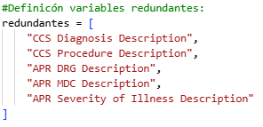
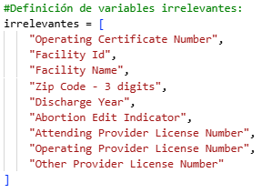
Luego, se realiza la corrección del tipo de dato de las variables “object” a “category” y modifican también las que corresponden a las variables codificadas (que aparecen como numéricas” a category, mientras que se convierte a numérico los Total Chages y Total Costs a partir de una expresión regular (ya que tenían símbolos $ y comas).

  - ESTADÍSTICA DESCRIPTIVA
Inicialmente se realiza un .describe() para realizar un mapeo de los estadísticos de las variables numéricas y se grafican para conocer su distribución a partir de un .hist(), donde se evidencia que todas poseen una asimetría positiva leptocúrtica, lo cual podría indicar la presencia de varios datos atípicos (pocos de mucho costo o de largas estadías), lo anterior exceptuando la variable de birth Weight, ya que esta se define como 0 por defecto si no es un neonatal.

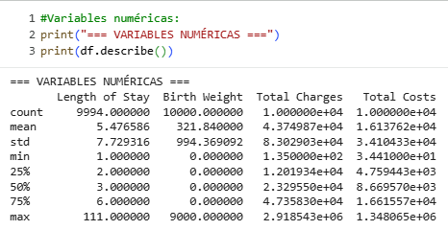
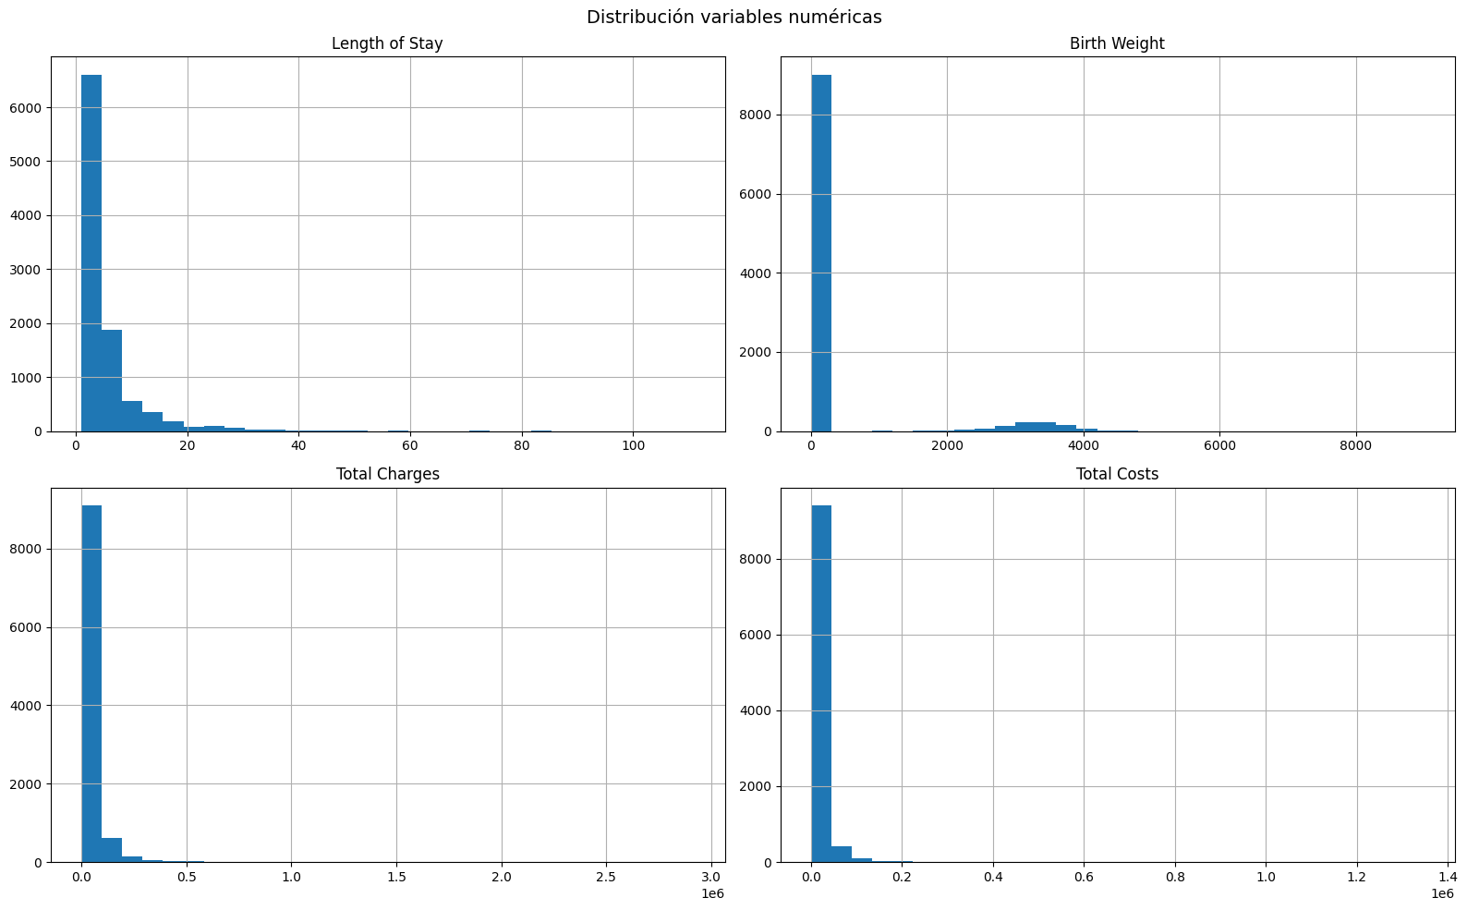
Para las variables categóricas se realizó un .value_counts() por columna que permitiera realizar una visualización más estratégica e identificar posibles datos erróneos, condicionando adicionalmente las gráficas para mostrar solo el top 10 si tenía muchas categorías. Finalmente se realizaron varios diagramas de dispersión de pares de variables para ver su relación.
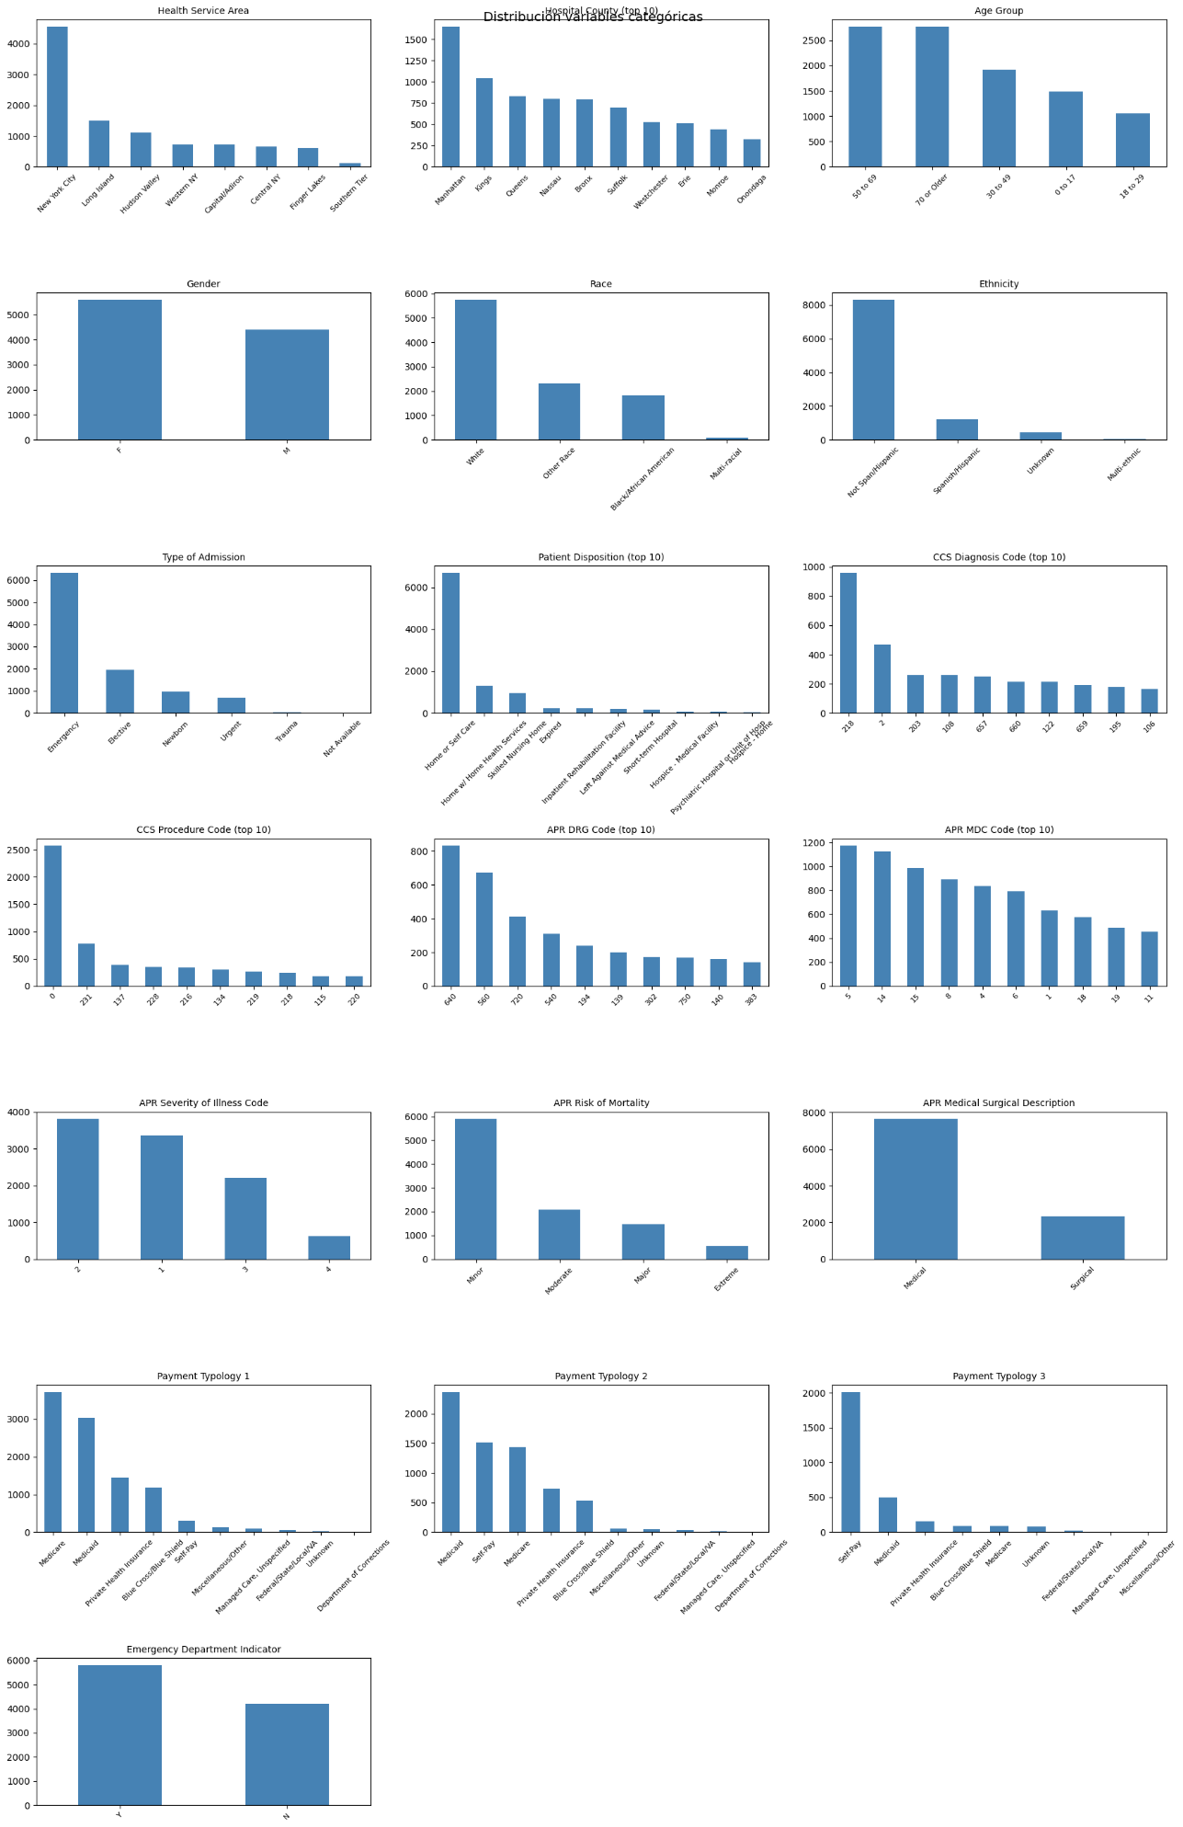
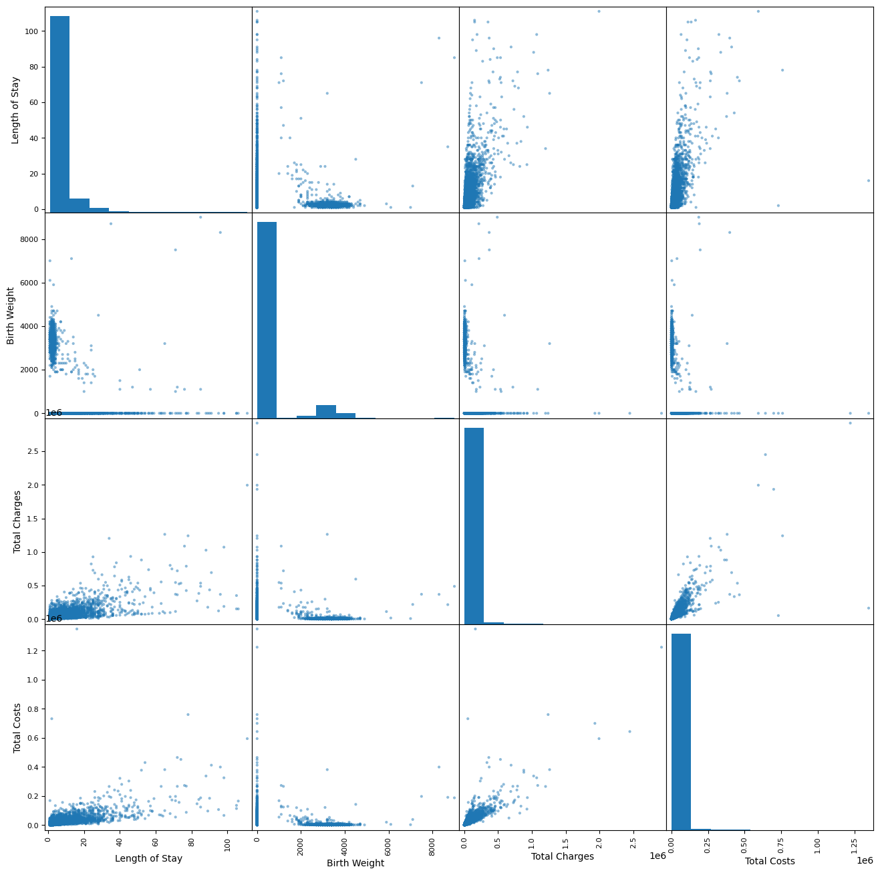
  - LIMPIEZA DE ATÍPICOS
Se evaluó si existían registros duplicados exactos, pero no se encontró ninguno. A partir de ahí se identificaron los rangos mínimos y máximos en todas las variables numéricas, para a partir de ahí realizar un Análisis IQR y se verificó
- Birth Weight > 6.000g (7 registros): clínicamente imposible o error de digitación — se imputó con la mediana de neonatos (3.300g). Se analizó Birth Weight solo sobre los 933 neonatos reales (pacientes con Birth Weight > 0) ya que los 9.065 restantes tienen valor 0 como código de "paciente no neonato".
- Total Charges y Total Costs: el IQR arrojó límites inferiores negativos (-$30.704 y -$10.936 respectivamente) — esto ocurre cuando el IQR es mayor que Q1, situación común en distribuciones con sesgo derecho fuerte. Se aplicó regla del negocio: límite inferior real = 0.
- Length of Stay: no se trataron atípicos — los valores altos (incluso mayores a 100 días) son clínicamente válidos y corresponden a la categoría "Larga" de la variable objetivo. Eliminarlos sesgaría el modelo.
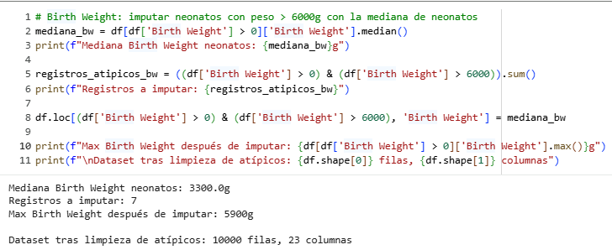

  - LIMPIEZA DE NULOS
Se realizó un análisis sistemático de valores faltantes en todas las columnas del dataset. Las decisiones de tratamiento fueron las siguientes:
Variable(s) | % Nulos | Tratamiento aplicado | Justificación
Payment Typology 2 | > 15% | Eliminada del dataset | Alta proporción de nulos — el pagador secundario no está presente en la mayoría de los registros y su exclusión no afecta la disponibilidad de información sobre el pagador principal
Payment Typology 3 | > 15% | Eliminada del dataset | Misma razón que Payment Typology 2. El pagador terciario es marginal en el dataset
Health Service Area | < 15% | Imputación por moda | Variable categórica con baja proporción de nulos; se imputó con la categoría más frecuente del dataset
Hospital County | < 15% | Imputación por moda | Misma justificación que Health Service Area
Length of Stay | Mínimo (6 registros) | Eliminación de filas | Variable objetivo: no es posible imputar el target. Se eliminaron 6 registros, impacto despreciable sobre el volumen total

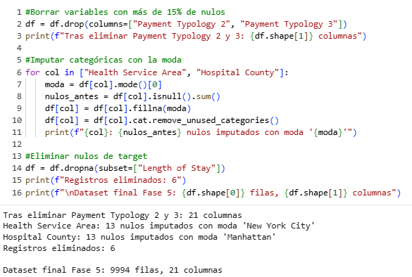
  - ANÁLISIS DE CORRELACIONES PARA REDUNDANCIA
Para el análisis de correlaciones entre predictores se construyó una versión numérica del dataset (df_corr) mediante dos estrategias de codificación:
- Frequency Encoding para variables de alta cardinalidad: CCS Diagnosis Code, CCS Procedure Code, APR DRG Code, Hospital County, Patient Disposition y Health Service Area. Cada categoría fue reemplazada por su frecuencia relativa en el dataset (valor entre 0 y 1).
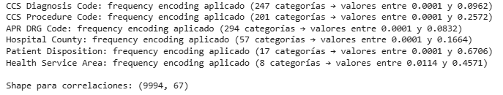
- One-Hot Encoding con drop_first=True para variables de baja cardinalidad en las que había al menos 1 par de variables complementarias con correlaciones perfectas: Age Group, Gender, Race, Ethnicity, Type of Admission, APR MDC Code, APR Severity of Illness Code, APR Risk of Mortality, APR Medical Surgical Description, Payment Typology 1 y Emergency Department Indicator.
Se calculó la matriz de correlación de Pearson sobre el dataset codificado y se identificaron los pares de variables con |correlación| > 0,8. El análisis reveló los siguientes hallazgos:
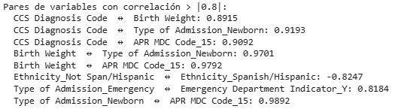
  - ANÁLISIS DE CORRELACIONES PARA IRRELEVANCIA (PREDICCIONES)
Se aplicaron dos métodos complementarios para evaluar la relevancia de cada predictor respecto a la variable objetivo Length of Stay:
- Correlación de Pearson con el target: Se calculó la correlación de Pearson entre cada variable (en su versión codificada) y Length of Stay. Las variables con correlación en valor absoluto < 0,05 fueron consideradas candidatas a eliminación por irrelevancia lineal.
- Mutual Information (MI): Se calculó la Mutual Information entre cada predictor original y Length of Stay mediante mutual_info_regression de scikit-learn, utilizando la máscara de variables categóricas (discrete_features) para el tratamiento correcto de variables codificadas con cat.codes. Este método captura relaciones no lineales que la correlación de Pearson podría no detectar.

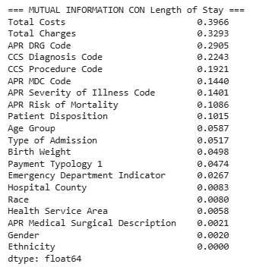

Con base en los resultados combinados de Pearson y MI, se eliminaron las siguientes variables por baja relevancia predictiva y/o redundancia:
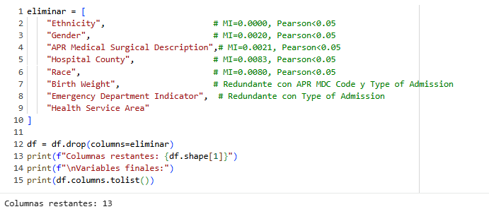
  - INGENIERÍA DE CARACTERÍSTICAS
    - CREACIÓN DE NUEVAS VARIABLES
La variable Length of Stay numérica fue transformada en la variable categórica los_categoria mediante los siguientes umbrales, definidos con base en criterios clínicos estándar y la distribución del dataset:
Categoría | Rango (días) | Criterio
Corta | 1 – 3 días | Estancias breves: procedimientos ambulatorios, cirugías menores, diagnósticos de bajo riesgo
Media | 4 – 7 días | Estancias estándar: la mayoría de los procedimientos quirúrgicos y médicos comunes
Larga | ≥ 8 días | Estancias prolongadas: alta complejidad clínica, complicaciones, condiciones crónicas severas

Tras la categorización, se eliminó la columna numérica Length of Stay del dataset para evitar data leakage en el modelo.

    - REDUCCIÓN DE DIMENSIÓN (OPCIONAL EN PREDICCIONES)
Se identificaron y eliminaron las siguientes variables disponibles únicamente al momento del egreso del paciente, cuya inclusión en el modelo generaría data leakage:
• Patient Disposition: el estado del paciente al egreso (ej. Home, Skilled Nursing Facility, Expired) es una consecuencia de la hospitalización, no una variable disponible en la admisión.
• Total Charges: los cargos totales se determinan al finalizar la estancia; son el resultado económico de la hospitalización.
• Total Costs: ídem que Total Charges. El costo estimado se calcula tras el alta.

Reducción de cardinalidad: los códigos CCS de diagnóstico (CCS Diagnosis Code) y procedimiento (CCS Procedure Code) presentaban alta cardinalidad (múltiples categorías únicas), lo que hace inviable su uso directo mediante One-Hot Encoding. Se aplicó una agrupación semántica basada en la clasificación oficial AHRQ CCS Category Names (fuente: hcup-us.ahrq.gov), generando dos nuevas variables de menor dimensión:

CCS_DX_Grupo — Grupos de diagnóstico (17 categorías):

Grupo | Rango de Códigos CCS
Infecciosas | 1 – 10
Cancer | 11 – 45
Neoplasias benignas | 46 – 47
Endocrinas / Metabólicas | 48 – 64
Mentales | 650–663, 670
Nervioso / Sensorial | 76 – 95
Circulatorio | 96 – 121
Respiratorio | 122 – 134
Digestivo | 135 – 155
Genitourinario | 156 – 175
Embarazo / Parto | 176 – 196
Piel | 197 – 200
Musculoesquelético | 201 – 212
Congénitas | 213 – 217
Perinatales | 218 – 224
Síntomas mal definidos | 225 – 244
Lesiones | 245 – 259
Especiales / Otros | 917, sin mapear

CCS_PR_Grupo — Grupos de procedimiento (14 categorías):

Grupo | Rango de Códigos CCS
Sin procedimiento | 0
Sistema nervioso | 1 – 9
Sistema endocrino | 10 – 12
Ojos / Oídos | 13 – 21
Cardiovascular | 22 – 47
Respiratorio | 48 – 55
Digestivo | 56 – 83
Urinario / Renal | 84 – 100
Ginecología / Obstetricia | 101 – 139
Musculoesquelético | 140 – 167
Tegumentario | 168 – 175
Hematología / Inmunología | 176 – 181
Diagnóstico | 182 – 209
Terapéutico / Misceláneo | 210 – 231
Otros | 999, sin mapear

Tras la creación de CCS_DX_Grupo y CCS_PR_Grupo, se eliminaron las columnas originales CCS Diagnosis Code y CCS Procedure Code del dataset.

Luego de este proceso se guardó nuestro dataset limpio con una forma final de 10 variables y 9994 registros, para ahora poder llevar a cabo las transformaciones.
  - BALANCEO (CLASIFICACIÓN)
La distribución de la variable objetivo los_categoria evidenció desbalance entre clases, con la categoría Larga siendo la minoritaria. Para corregirlo se aplicó SMOTEN (variante de SMOTE diseñada exclusivamente para variables categóricas) sobre el conjunto de entrenamiento, con una estrategia de oversampling dirigida únicamente a la clase Larga, elevándola a 1.950 registros sintéticos (sampling_strategy={"Larga": 1950}, k_neighbors=5). El balanceo se aplicó únicamente sobre el 70% de entrenamiento (El cuál había sido calculado previamente a través de una división estratificada para mantener la proporción de las clases), dejando el 30% de prueba con la distribución original del dataset para garantizar una evaluación realista.
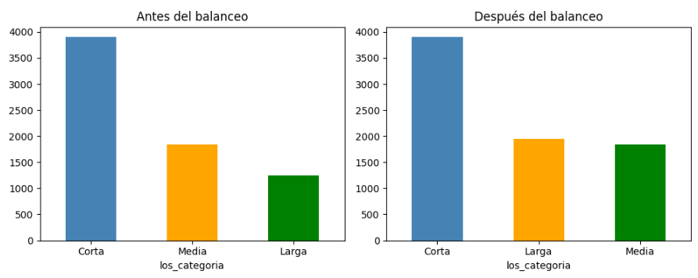

  - TRANSFORMACIONES
Para el modelamiento se aplicaron las siguientes transformaciones al conjunto de entrenamiento balanceado y al conjunto de prueba:

One-Hot Encoding (get_dummies, drop_first=False) sobre las 9 variables categóricas predictoras: Age Group, Type of Admission, APR DRG Code, APR MDC Code, APR Severity of Illness Code, APR Risk of Mortality, Payment Typology 1, CCS_DX_Grupo y CCS_PR_Grupo. Se utilizó drop_first=False para preservar todas las categorías, dado que los algoritmos de árbol y ensamble no sufren multicolinealidad. El conjunto de prueba fue alineado al mismo esquema de columnas del entrenamiento mediante reindex(fill_value=0), para manejar categorías no vistas en test.

Label Encoder sobre la variable objetivo los_categoria, generando la codificación numérica necesaria para los clasificadores de scikit-learn. El LabelEncoder fue ajustado sobre el conjunto de entrenamiento y aplicado sobre el test sin re-ajuste, evitando fuga de información.

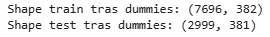
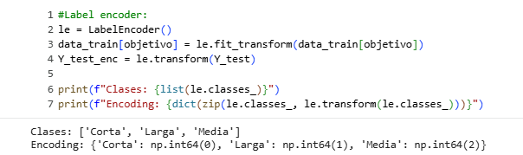
  - Comparación Cross Validation
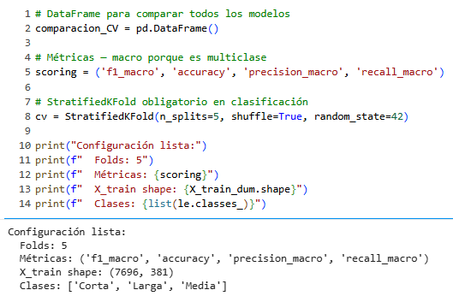

- MODELAMIENTO, EVALUACIÓN E INTERPRETACIÓN

  - CONFIGURACIÓN MÉTODOS DE MACHINE LEARNING

Se entrenaron 7 modelos en total, organizados en dos grupos:
Modelos supervisados base (sección 7 del código): Decision Tree, Regresión Logística, Red Neuronal (MLP) y SVM. Todos configurados con class_weight='balanced' para compensar el desbalance residual.
Modelos de ensamble (sección 8 del código): Random Forest, XGBoost y Gradient Boosting.
Los hiperparámetros iniciales de cada modelo fueron:

- Decision Tree: criterion='gini', max_depth=15, min_samples_leaf=15, min_samples_split=30, class_weight='balanced'.
- Regresión Logística: C=0.5, solver='lbfgs', multi_class='multinomial', max_iter=1000, class_weight='balanced'.
- Red Neuronal (MLP): hidden_layer_sizes=(30,), activation='relu', alpha=1.0, learning_rate='adaptive', learning_rate_init=0.001, momentum=0.9, max_iter=500.
- SVM: kernel='linear', C=0.5, gamma='scale', class_weight='balanced'.

- Random Forest: n_estimators=200, max_depth=None, min_samples_leaf=6, max_features='sqrt', class_weight='balanced'.
- XGBoost: n_estimators=100, max_depth=4, learning_rate=0.1, subsample=0.8, colsample_bytree=0.8, eval_metric='mlogloss'.
- Gradient Boosting: n_estimators=100, max_depth=3, learning_rate=0.1, subsample=0.9, min_samples_leaf=5.

Todos los modelos fueron evaluados con validación cruzada StratifiedKFold de 5 folds (shuffle=True, random_state=42) sobre el conjunto de entrenamiento balanceado, con las métricas definidas en el dataframe construido en el 3.11. Se activó return_train_score=True para detectar sobreajuste.

  - ANALISIS DE MEDIDAS DE CALIDAD
Para cada modelo se reportaron dos niveles de evaluación:
Validación cruzada (5 folds): CV F1-macro ± desviación estándar, CV Accuracy, CV Precision macro, CV Recall macro y Train F1-macro. La diferencia entre Train F1-macro y CV F1-macro permite diagnosticar sobreajuste.

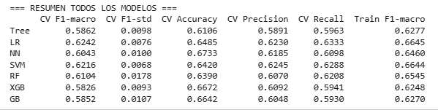
Evaluación en test (30% reservado): Test F1-macro, Test Accuracy, classification_report por clase (Precision, Recall, F1 para Corta, Larga y Media individualmente) y Matriz de Confusión visualizada.
Los 7 modelos entrenados obtuvieron CV F1-macro en el rango de 0.58 a 0.62, con la siguiente jerarquía:
Regresión Logística lidera con CV F1-macro = 0.6242 (±0.0076), seguida de SVM con 0.6216 (±0.0068) y Red Neuronal con 0.6043 (±0.0100). Random Forest obtuvo 0.6104 pero con la mayor desviación estándar del grupo (±0.0178), indicando mayor inestabilidad entre folds. Los tres modelos de árbol puro y ensambles de boosting (Tree, XGB, GB) se ubican por debajo de 0.59.
Un patrón importante: las diferencias entre Train F1-macro y CV F1-macro son pequeñas en todos los modelos, lo que indica ausencia de overfitting. El modelo más estable es SVM con la menor desviación estándar (±0.0068).
Ningún modelo superó el umbral de 0.70 de F1-macro fijado como meta. Esto es esperable en una primera ronda sin hiperparametrización, y justifica directamente el paso a GridSearchCV.

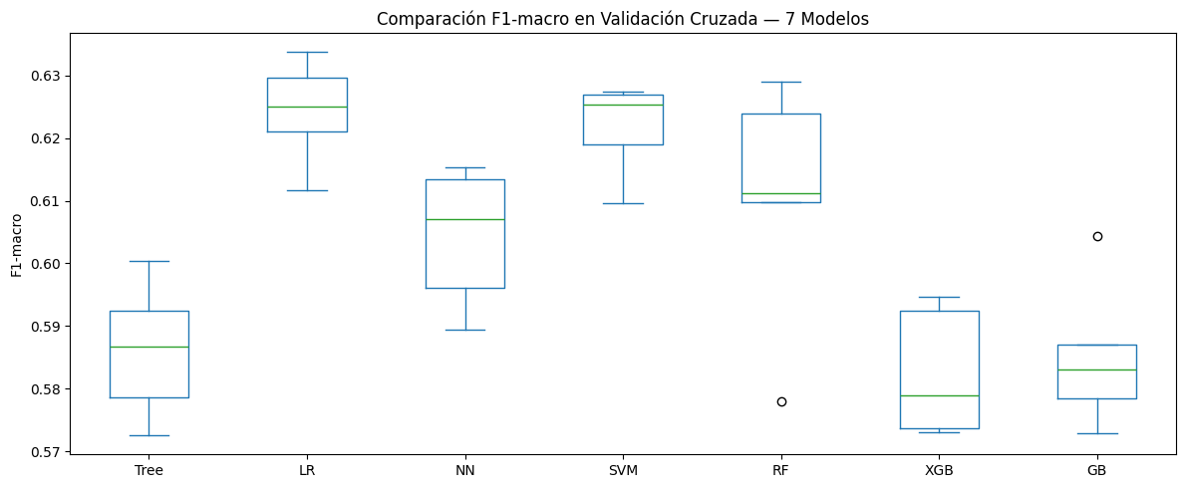

Adicionalmente se generaron Curvas ROC con AUC por clase (One vs Rest, label_binarize) para los 7 modelos en un panel comparativo de subgráficas.
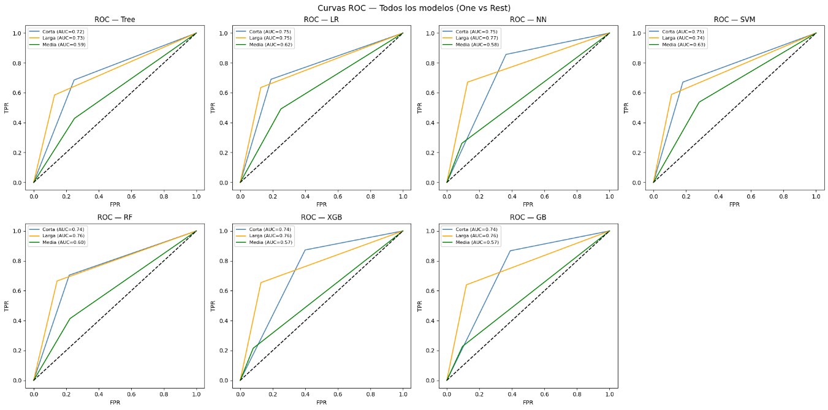

  - SELECCIÓN DEL MEJOR MODELO
- Comparación de calidad mediante pruebas estadísticas
La selección estadística del mejor modelo se realizó en tres pasos:
Prueba de Shapiro-Wilk: se verificó la normalidad de la distribución de F1-macro en los 5 folds de cada modelo (sección 10.1). Este paso es previo y necesario para validar los supuestos de ANOVA.
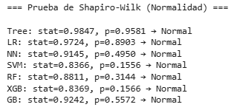

Prueba de Levene: se verificó la homogeneidad de varianzas entre los 7 modelos sobre sus 5 scores de CV (sección 10.2). Si p > 0.05, las varianzas son homogéneas y se procede con ANOVA paramétrico; si p ≤ 0.05, se usa Welch ANOVA.
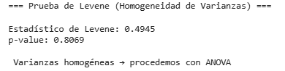

ANOVA de un factor (sección 10.3): contrastó si existe diferencia estadísticamente significativa entre al menos dos modelos (α = 0.05). Si p < 0.05, se procedió con Tukey HSD.
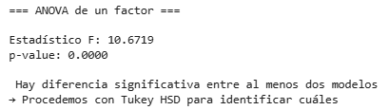
Tukey HSD (sección 10.4): identificó qué pares específicos de modelos presentan diferencias significativas en F1-macro, usando la distribución de scores de los 5 folds como muestra.
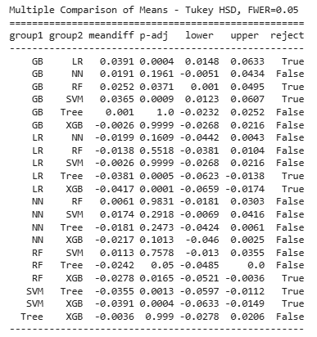
Conclusión estadística: LR, SVM y RF son indistinguibles entre sí pero superiores a Tree, XGB y GB. La selección de estos tres como Top 3 está correctamente justificada por Tukey.

Finalmente la elección fue una SVM luego del GridSearch, ya que era la de mayor F1-Score en CV, aunque la diferencia fuses poco menor al 2% respecto a los otros 2 modelos, 2 hospitalizaciones diagnosticadas correctamente pueden tener una diferencia crítica en temas de presupuesto para un hospital.

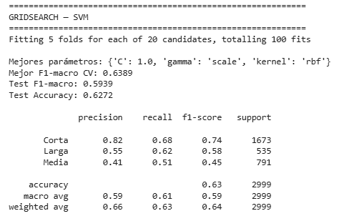

- Tiempo computacional de creación y despliegue

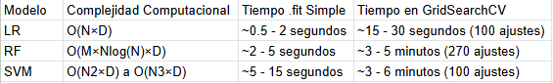
Por otro lado, la optimización bayesiana fue lo más demorado, tomando alrededor de 30 minutos para la SVM.

- DESPLIEGUE

  - PREDICCIÓN DE DATOS FUTUROS: Todo este apartado se encuentra en el punto 12 de nuestro notebook “Modelos”, allí se realiza la preparación de datos para despliegue, realizamos la evaluación con el 30% y guardamos el modelo final en un pkl.
  - MONITOREO
El plan de monitoreo continuo del sistema web en Streamlit y el modelo SVM se divide en tres frentes:
- Métricas del Modelo: Comparación trimestral de las predicciones frente a las estancias reales registradas por el hospital, vigilando que el rendimiento del F1-macro no descienda más de un 5% respecto al test inicial para detectar desviaciones de datos (Data Drift).
- Infraestructura y Logs: Monitoreo de los tiempos de inferencia del servidor para garantizar que la respuesta visual en la pantalla de Streamlit tome menos de 200 milisegundos, controlando además el registro de excepciones o fallas del sistema.
- Métricas de Negocio: Seguimiento del volumen de consultas diarias y control de la distribución de las predicciones para asegurar que el modelo no genere sesgos hacia una sola categoría de estancia.

  - CRONOGRAMA DE MANTENIMIENTO/RE-ENTRENAMIENTO
Dada la carga computacional identificada (donde la optimización bayesiana de la SVM requiere cerca de 30 minutos de cómputo), las actividades se calendarizan para optimizar los recursos:
- Mensual (Rutina Operativa): Depuración de logs de Streamlit, optimización del almacenamiento en caché del servidor (st.cache_resource) y actualización de catálogos menores en el formulario.
- Semestral (Control de Calidad): Evaluación del rendimiento del modelo con una muestra de datos nuevos de control. Si el F1-macro disminuye por debajo del umbral de tolerancia establecido, se activa automáticamente un re-entrenamiento fuera de agenda.
- Anual (Re-entrenamiento Programado): Actualización obligatoria del conocimiento del modelo incorporando el último año fiscal de datos SPARCS. El flujo incluye el re-balanceo con SMOTEN, la sintonización de hiperparámetros en Google Colab y el despliegue del nuevo archivo artefacto_final.pkl de forma transparente y sin interrupción del servicio.

